BAB II
LANDASAN TEORI

  - TINJAUAN PUSTAKA
    - Penelitian Terdahulu
Penelitian (1) :
Penelitian yang berjudul “Virtual Tour Berbasis 3D untuk Pengenalan Kampus STIKI Malang” menghasilkan aplikasi virtual tour tiga dimensi yang diharapkan dapat membantu pengunjung serta mahasiswa baru dalam mengenali lingkungan sekitar Kampus STIKI. Aplikasi ini dibangun berbasis desktop sehingga detail gambar dapat terlihat dengan jelas. Hasil implementasi dari segi efisiensi penggunaan hardware masih belum dilakukan, sehingga aplikasi ini membutuhkan kemampuan sistem yang tinggi untuk mendapatkan performa yang lebih baik (Trimanula, 2016).
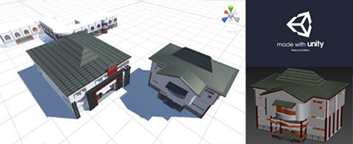
Gambar 2.1 Tampilan 3D Kampus STIKI Malang
(Sumber : Virtual Tour Berbasis 3D untuk Pengenalan Kampus STIKI Malang, Trimanula. 2016)

Penelitian (2) :
Penelitian yang berjudul “Rancang Bangun Peta Virtual 3D Jurusan Ilmu Komputer Universitas Lampung Menggunakan Unity 3D” menghasilkan sebuah media alternatif yang akan digunakan sebagai sarana pengenalan gedung di jurusan tanpa harus melihatnya secara langsung. Penelitian ini menghasilkan sebuah aplikasi desktop yang dibangun menggunakan perangkat lunak Unity 3D. Hasil dari penelitian ini dapat memberikan informasi mengenai tata letak gedung jurusan Ilmu Komputer sesuai dengan keadaan sebenarnya serta dapat berjalan baik sesuai dengan fungsinya meskipun membutuhkan kualitas video graphic array (VGA) yang bagus (Dani, 2017).
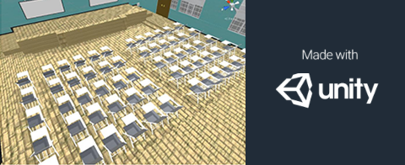
Gambar 2.2 Tampilan 3D GIK UNILA
(Sumber : Rancang Bangun Peta Virtual 3D Jurusan Ilmu Komputer Universitas Lampung Menggunakan Unity 3D, Dani. 2017)

Berdasarkan dari masing – masing penelitian terdahulu di atas, dapat disimpulkan bahwa media aplikasi dengan visualisasi tiga dimensi merupakan media yang efektif untuk digunakan sebagai media komunikasi, karena bentuknya yang menyerupai dengan bentuk nyata dan lebih memberikan banyak informasi kepada pengguna. Media berbentuk aplikasi juga mudah diakses, disebarkan dan disimpan. Perancangan aplikasi virtual tiga dimensi Kampus STIKI berdasarkan proyeksi isometris dibuat dengan menganut persamaan teori yang terdapat pada karya terdahulu, yaitu membuat media komunikasi visual dengan pendekatan aplikasi virtual dan grafika tiga dimensi. Pembaharuan yang ada dalam aplikasi yang akan dirancang adalah menggunakan proyeksi isometris, dan pemodelan lowpoly, sehingga penggunaan dalam segi efisiensi dan informasi dapat dilakukan lebih optimal.
    - Kampus STIKI
Sekolah Tinggi Informatika dan Komputer Indonesia atau sering disebut dengan STIKI, merupakan perguruan tinggi bidang informatika dan komputer di Jawa Timur dan terletak di Kota Malang. Kampus STIKI didirikan pada tahun 1985 dan saat ini mempunyai empat progam studi, yaitu S1 – Teknik Informatika, S1 – Desain Komunikasi Visual, S1 – Sistem Informasi, dan D3 – Manajemen Informatika. Pada tahun 2013, Kampus STIKI mendapatkan penghargaan sebagai perguruan tinggi berprestasi di bidang kelembagaan, tata kelola, penelitian dan pengabdian masyarakat, kemahasiswaan dari Kopertis Wilayah VII Jawa Timur. Kampus STIKI berlokasi di Jl. Raya Tidar 100 Malang, Karangbesuki, Kecamatan Sukun, Kota Malang, Jawa Timur.
STIKI memiliki beberapa UKM (Unit Kegiatan Mahasiswa) yaitu :
- Bidang Rohani yaitu, ISI (Ikatan Studi Islam), IMAKRISKA (Ikatan Mahasiswa Kristen dan Katolik), Ikatan Mahasiswa Hindu Dharma, dan Ikatan Mahasiswa Budha.
- Bidang Kesejahteraan Mahasiswa yaitu, Koperasi Mahasiswa (KOPMA), Beasiswa STIKI, dan Rekruitment Mahasiswa berprestasi oleh perusahaan.
- Bidang Keilmuan yaitu, SCeN (Jaringan Komputer), HIC (Perangkat Keras Komputer), ESC (Bahasa Inggris), dan BIOS (Jurnalistik).
- Bidang Minat dan Bakat yaitu, Kepak Elang (Pecinta Alam), Kompeni (Kesenian), SFC (Sepak Bola), BYTE (Bola Basket), TSCC (Tae-kwondo), PB STIKI (Bulu Tangkis), dan Wushu.
Menurut data yang diperoleh dari bagian PMB (Penerimaan Mahasiswa Baru), jumlah mahasiswa baru yang mendaftar dari tahun ke tahun terus meningkat. Di empat tahun terakhir, terdapat 832 mahasiswa telah mendaftar sebagai mahasiswa baru di Kampus STIKI.

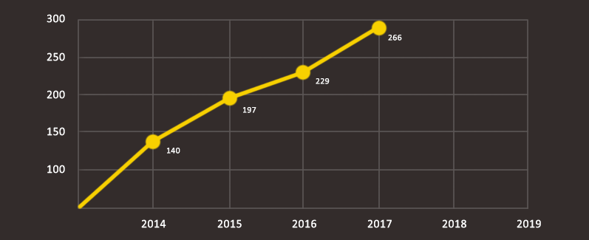
Gambar 2.3 Jumlah Mahasiswa Baru Kampus STIKI
(Sumber : PMB - 2018)
Selain itu Kampus STIKI tidak jarang dikunjungi oleh masyarakat umum yang sedang mengikuti kegiatan – kegiatan di kampus. Salah satunya adalah turnamen bola basket, pada rata – rata terdapat sekitar 2000 hingga 3000 penonton yang hadir untuk menyaksikan turnamen bola basket di Kampus STIKI setiap tahunnya.

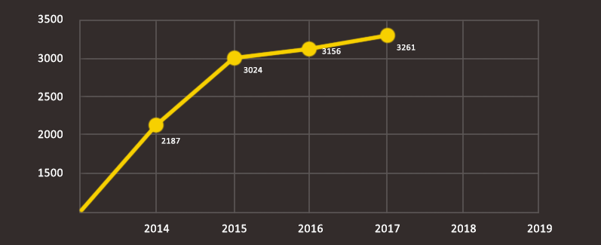
Gambar 2.4 Jumlah Penonton pada Turnamen SBL
(Sumber : Panitia SBL - 2018)

Saat ini Kampus STIKI memiliki lima gedung utama, yaitu Gedung A, Gedung B, Gedung C, Gedung D, dan Gedung E. Setiap gedung memiliki fungsi dan ruangan yang berbeda – beda, antara lain :
- Gedung A yang terdapat ruangan akademik, ruangan seminar, dan sporthall.
- Gedung B yang terdapat ruangan akademik, ruangan dosen, ruangan lembaga, dan laboratorium.
- Gedung C yang terdapat ruangan lembaga, ruangan dosen, serta perpustakaan.
- Gedung D yang terdapat kumpulan ruangan dari UKM Kampus STIKI.
- Gedung E yang terdapat ruangan aula serta ruangan akademik.

  - KAJIAN TEORI
    - Aplikasi
Menurut Chan (2017), aplikasi merupakan objek – objek yang menyediakan fungsi aktivitas user, yang melibatkan sebuah kejadian (event), logika (logic), validasi, dan proses lainnya. Sedangkan menurut Pramadya (2013), adalah suatu perangkat lunak yang dibuat untuk membantu pengguna agar pekerjaannya terlaksana dengan baik. Menurut Asropudin (2013), aplikasi adalah suatu unit perangkat lunak yang dibuat untuk mengerjakan tugas – tugas khusus. Dari kutipan di atas, dapat disimpulkan bahwa aplikasi adalah suatu program komputer yang dirancang untuk mengerjakan dan melaksanakan tugas khusus dari user (pengguna) yang melibatkan event serta logic sehingga tujuan dari user (pengguna) tersebut dapat terpenuhi.
    - Jenis Aplikasi
Dalam sebuah komputer, aplikasi dikategorikan dan disiapkan sesuai kebutuhannya masing – masing. Menurut Rahman (2014), aplikasi dapat dibedakan menjadi beberapa macam berdasarkan fungsinya, antara lain :
- Pengolah Kata, adalah program yang digunakan sebagai penyuntingan teks atau naskah, seperti Microsoft Word, Lotus Ami Pro, dan WordPerfect.
- Pengolah Tata Letak, atau lebih sering disebut dengan Desktop Publishing merupakan program yang digunakan sebagai pengaturan tata letak cetakan pada suatu naskah sehingga siap untuk dicetak ke sebuah media. Beberapa contoh aplikasi pengolah tata letak yaitu Ventura Publisher, Page Maker, dan Adobe InDesign.
- Pengolah Angka, atau biasa disebut dengan spreadsheet merupakan program – program yang digunakan untuk mengolah data dalam baris dan kolom seperti Microsoft Excel, dan Lotus Improv.
- Pengolah Data Awal, biasanya digunakan untuk mengatur informasi – informasi sehingga dapat memudahkan pencarian atau penyimpanan. Sebuah organisasi terkadang memanfaatkan komputer untuk menyimpan data dalam jumlah besar. Dari data ini dapat dihasilkan berbagai informasi. Untuk menyimpan, mengolah data, dan kemudian menghasilkan informasi, diperlukan program yang disebut dengan program basis data atau database management system (disingkat DBMS). Beberapa aplikasi DBMS yaitu Microsoft Access, dan Fox Pro.
- Grafika Dua Dimensi, merupakan program pembuat gambar dan pengolah grafis. Untuk itu terdapat program yang khusus digunakan untuk membuat gambar atau grafis seperti Corel Draw, Stanford Graphics, Visio, Adobe Photoshop.
- Grafika Tiga Dimensi, adalah program yang berkerja dengan merepresentasikan data geometrik tiga dimensi sebagai hasil dari pemrosesan dan pemberian efek cahaya terhadap grafika komputer dua dimensi. Secara umum prinsip yang dipakai adalah mirip dengan grafika komputer dua dimensi, seperti halnya penggunaan algoritme, grafika vektor, model frame kawat (wireframe model), dan grafika rasternya. Contoh : Maya, 3Ds Max, Blender.
- Web Browser, banyak dipakai untuk mengakses ke jaringan internet, seperti Google Chrome, Mozilla Firefox, dan Opera.
- Program Statistik, merupakan program yang digunakan untuk melakukan penelitian yang berhubungan dengan analisis statistik. Biasanya digunakan untuk memcahkan permasalahan statistik baik bidang ekonomi, teknik, kesehatan, sosial dan budaya. Beberapa program statistik antara lain SPSS, SAS, dan SciGraphica.
- Pengolah Presentasi, adalah program aplikasi yang digunakan untuk merancang sebuah slide yang akan digunakan dalam sebuah presentasi, seperti Microsoft PowerPoint, Impress, dan SlideRocket.
- Multimedia, merupakan program yang digunakan untuk mengolah multimedia seperti audio maupun video. Contoh : Microsoft Video, Media Player Classic.
- Permainan, merupakan program untuk permainan komputer seperti Grand Theft Auto V, Baseball, Prince of Persia, World of Tanks.
- Antivirus, merupakan program yang digunakan untuk mendeteksi dan menghilangkan virus yang tertular pada komputer yang sedang dipakai seperti Avira, ESET Smart Security.
- Bahasa Pemrograman, merupakan program yang berfungsi sebagai menciptakan perangkat lunak baru yang digunakan untuk membantu atau mempermudah kerja pengguna. Contoh : Turbo Assembler, Visual Basic, dan Delphi.
    - Grafika Komputer Tiga Dimensi
Grafika komputer tiga dimensi merupakan suatu grafis yang menggunakan representasi tiga dimensi dari sebuah data geometris yang mana data tersebut tersimpan di dalam sebuah komputer dan dapat diolah ke dalam gambar dua dimensi, ataupun ditampilkan secara real-time. Grafika komputer tiga dimensi sering juga disebut dengan model tiga dimensi, meskipun sebenarnya berbeda. Model tiga dimensi secara teknis bukanlah grafis sampai diolah kedalam bentuk visual. Proses pengubahan model tiga dimensi menjadi bentuk visual disebut dengan 3D rendering (Saxena & Jhamb, 2014). Model tiga dimensi memiliki tiga unsur yaitu, panjang, lebar dan tinggi serta kumpulan dari titik – titik (vertex) dan terdapat pada sumbu X,Y,Z yang membentuk luasan – luasan (face) yang digabungkan menjadi satu kesatuan. Face adalah gabungan titik – titik atau vertex yang membentuk luasan tertentu atau sering disebut dengan sisi (Prasida & Adi, 2015).

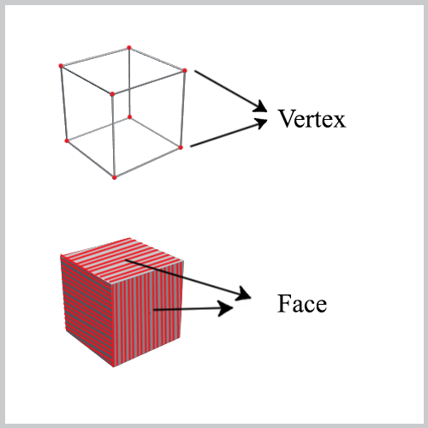
Gambar 2.5 Contoh Model 3D (Kubus)
(Sumber : Hasil Olahan Perancang)

Model tiga dimensi dapat dilihat dari segala arah sehingga dapat memperjelas maksud dari rancangan objek karena model tiga dimensi memvisualisasikan objek yang akan diciptakan secara nyata. Berbeda dengan penggambaran dua dimensi yang hanya menggunakan dua sumbu X dan Y, model tiga dimensi menggunakan tiga sumbu yaitu X, Y dan Z (Nugraha & Kurniawan, 2014). Untuk model tiga dimensi, objek atau model tersebut dibuat dengan komputer menggunakan perangkat lunak tertentu, seperti 3Ds Max, Blender, Maya, Autocad, SketchUp, atau lainnya, yang kemudian dirangkakan dengan tulang rangka virtual untuk membuat efek tiga dimensinya.

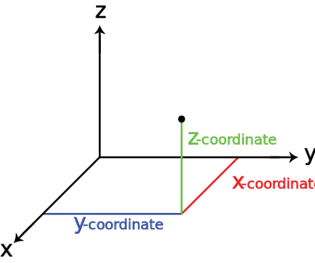
Gambar 2.6 Sumbu Koordinat Tiga Dimensi
(Sumber : https://goo.gl/BUB1fw)

    - Perangkat Lunak Blender
Blender merupakan perangkat lunak open source grafika tiga dimensi yang memiliki fitur game engine dan gratis, sehingga Blender dapat diunduh tanpa dipungut biaya sama sekali. Blender pada awalnya dikembangkan oleh perusahaan animasi asal Belanda, Neo Geo sebagai program animasi internal. Ton Roosendaal selain bertanggung jawab sebagai art director juga bertanggung jawab atas pengembangan perangkat lunak internal. Blender tumbuh dan berkembang bersama proyek yang dikerjakan Neo Geo. Lalu pada tahun 1998 Ton Roosendaal mendirikan perusahaan yang bernama Not a Number (NaN) untuk mengembangkan dan memasarkan Blender lebih jauh. Cita – cita NaN adalah untuk menciptakan sebuah perangkat lunak animasi 3D yang padat, lintas platform yang gratis dan dapat digunakan oleh masyarakat pengguna komputer yang umum. Blender memiliki banyak fitur, mulai dari pemodelan tiga dimensi, sculpting, hingga game engine. (Blain, 2016)
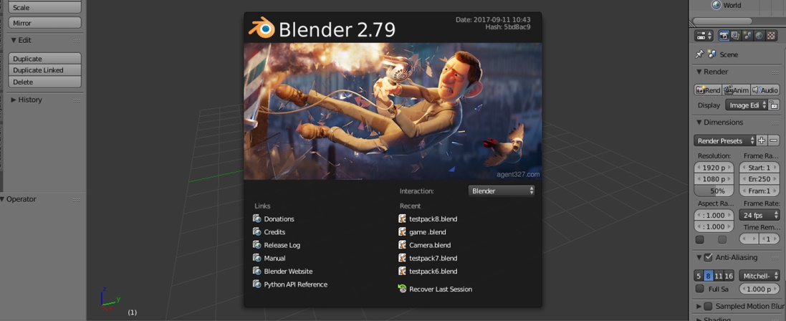
Gambar 2.7 Splash Screen Blender 2.79a
(Sumber : Hasil Olahan Perancang)

    - Blender Game Engine
Blender Game Engine adalah salah satu fitur dari perangkat lunak Blender yang dapat digunakan untuk konten interaktif yang bersifat real-time dan menggunakan sistem “Logic Blocks”, yaitu kombinasi dari sensors (sensor), controller (pengendali), dan actuators (aktuator) untuk mengendalikan pergerakan dan tampilan objek (Blain, 2016). Beberapa fitur yang dapat ditemukan dalam Blender Game Engine adalah :
- Sistem logic blocks untuk mendefinisikan perilaku interaktif tanpa penulisan bahasa pemograman.
- Mendukung multi-layering scene.
- Audio, menggunakan SDL toolkit.
- Mendukung pencahayaan berbasis OpenGL, termasuk transparansi.
- Simulasi collision.

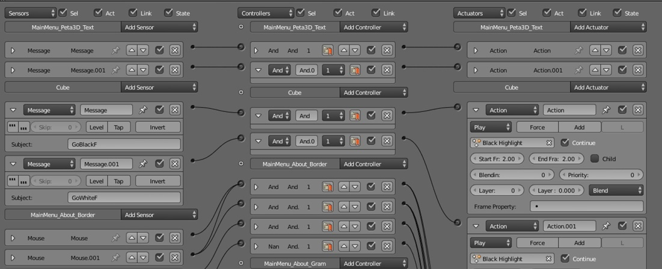

Gambar 2.8 Logic Block pada Blender Game Engine
(Sumber : Hasil Olahan Perancang)

    - Proyeksi Isometris
Tampilan dalam bentuk tiga dimensi dapat dilihat secara detail ukuran dan bagian-bagian dari suatu susunan ataupun rangkaian dari suatu objek kerja. Namun pemahaman suatu gambar tidak selamanya harus ditampilkan dalam bentuk tiga dimensi, namun didalam standarisasi ISO, lebih diutamakan suatu gambar berbentuk dua dimensi yang disebut sebagai pandangan. Menurut Madi (2016), proyeksi isometris merupakan suatu proyeksi yang mempunyai perbandingan panjang antara ketiga sumbunya, yaitu x : y : z adalah 1 : 1 : 1, sedangkan jarak antar sumbu membentuk sudut sebesar 120 derajat. Pada proyeksi ini ciri yang paling mendasar adalah besar sudut antara sumbu x dan y terhadap garis mendatar adalah 30 derajat.
Proyeksi isometris berarti proyeksi yang memiliki ukuran yang sama, dengan kata lain, isometrik menunjukkan setiap sisi objek dengan sudut proyeksi yang sama (Istiarto, 2014). Dapat disimpulkan bahwa proyeksi isometris membuat setiap sisi objek mendapatkan porsi yang sama dalam bidang kerja. Isometrik digunakan agar setiap sisi objek bisa terlihat (sisi kanan, kiri, atas).
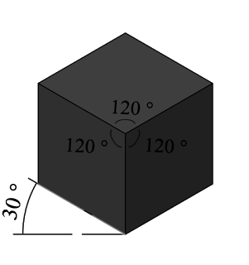
Gambar 2.9 Sudut Dari Proyeksi Isometris
(Sumber : https://goo.gl/fTNRvn)

    - Teknik Pemodelan Low Poly
Low Poly adalah salah satu teknik dalam komputer grafis yang memiliki jumlah polygon yang sedikit. Metode pemodelan low poly adalah sebuah sebuah teknik pembuatan model tiga dimensi menggunakan bentuk – bentuk dasar yang ada seperti cube, cone, nurbs, cyllinder. Bentuk dasar tersebut diubah menjadi bentuk yang diinginkan dengan cara meng-extrude bagian – bagian dari bentuk dasar sehingga menjadi bentuk yang diinginkan (Handriyanto, 2013). Dikarenakan metode low poly memiliki jumlah polygon yang sedikit, dapat disimpulkan bahwa metode low poly dapat mengurangi besar kapasitas dan membuat komputasi data menjadi ringan.

    - Multimedia
Multimedia adalah penggunaan komputer untuk menyajikan dan menggabungkan teks, suara, video, animasi dan gambar dengan alat bantu dan koneksi sehingga pengguna dapat bernavigasi, berinteraksi, berkarya, dan berkomunikasi. Multimedia sering digunakan dalam dunia hiburan. Selain dari dunia hiburan, multimedia juga diadopsi oleh dunia game. Multimedia juga dapat diartikan sebagai penggunaan beberapa media yang berbeda dalam menyampaikan informasi berbentuk text, audio, grafik, animasi, dan video (Vaughan, 2012).
Sedangkan menurut (Handayani, 2015), multimedia adalah cara berkomunikasi dengan menggunakan tidak hanya satu media saja melainkan dengan campuran teks, gambar diam, audio, gambar gerak, animasi, atau bentuk konten interaktif. Dari kutipan diatas, dapat diambil kesimpulan multimedia merupakan alat komunikasi interaktif yang menggunakan berbagai macam media. Dengan penggunaan multimedia, penyampaian informasi akan menjadi lebih menarik dan mempermudah pengguna dalam mendapatkan informasi tersebut.
Seperti yang disebutkan dalam laporan hasil penelitian yang dikeluarkan oleh Computer Technology Research seseorang hanya akan mendapatkan 20% dari apa yang dilihat dan 30% dari yang didengar. Sedangkan melalui multimedia akan mendapatkan 50% dari apa yang dilihat dan dengar, sampai 80% dari apa yang dilihat, didengar dan berinteraksi pada waktu yang bersamaan. (Wang, 2014)
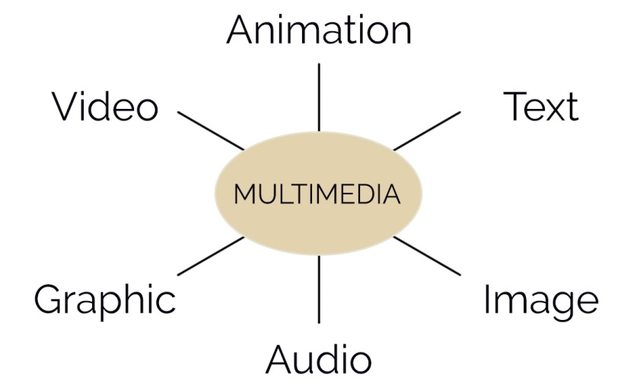
Gambar 2.10 Konsep Multimedia
(Sumber : https://i2.wp.com/ehindistudy.com/wp-content/uploads/2016/05/multimedia-in-hindi.jpg.jpeg)

    - Ambient Occlusion
Ambient Occlusion adalah kalkulasi untuk mensimulasikan bayangan global dengan cara memalsukan gelap yang diterima pada sudut – sudut objek. Ambient Occlusion secara fisik tidaklah akurat, namun dapat menjadi salah satu teknik simulasi yang berguna. Menurut Wahle (2015), ambient occlusion adalah aspek dari pencahayaan global yang memiliki banyak manfaat visual dan kustomisasi pengguna yang kuat, sehingga dapat mensimulasikan bayangan secara tidak langsung dan bermanfaat untuk menambahkan tampilan yang natural.
Sedangkan menurut Sajko dan Mihajlovic (2011) dalam jurnalnya, ambient occlusion meningkatkan kesan realistis dari objek dan scene yang ditampilkan, meskipun pendekatan ini memiliki beberapa masalah yaitu penggunaan cache tekstur yang buruk, maupun penampilan tekstur yang memiliki noise.

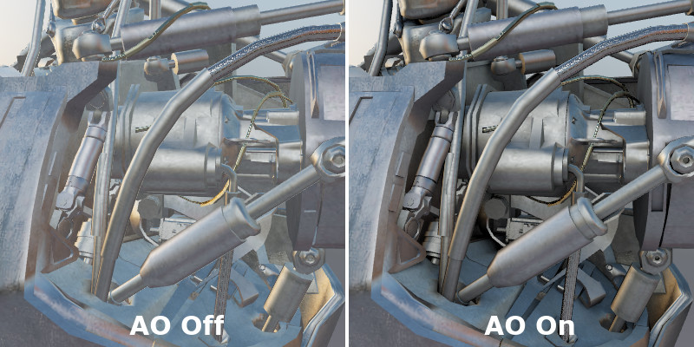
Gambar 2.11 Perbandingan Model dengan AO dan tanpa AO
(Sumber : https://developer.playcanvas.com/images/user-manual/lighting/lightmaps/model-ao-comparison.jpg)

